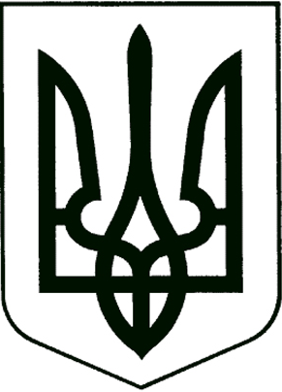

УКРАЇНА

Прилуцька міська рада

Чернігівської області

Управління освіти

Н А К А З

18.03.2020 м. Прилуки № 73

Про внесення змін до наказу
«Про передачу майна від 20.02.2020 № 53»

Відповідно до наказу управління освіти міської ради від 17 .03. 2020 № 71
«Про організаційні заходи для запобігання поширенню коронавірусу COVID -19 в закладах освіти міста»

Н А К А З У Ю :

Унести зміни до п.1, а саме:

1.Провести передачу основних засобів, нематеріальних активів, що знаходяться у відповідальному зберіганні методистів та вихователів- методистів на завідувачів господарств у закладах дошкільної освіти №№ 2,3,9,11,25,28,29 з 02 по 13 березня 2020 року.
2.Провести передачу основних засобів, нематеріальних активів, що знаходяться у відповідальному зберіганні методистів та вихователів- методистів на завідувачів господарств у закладах дошкільної освіти №№ 4,8,10,15,19,26,27 з 06 по 30 квітня 2020 року.
3.Забезпечити обов’язкову присутність під час роботи інвентаризаційної комісії матеріально-відповідальних осіб: завідувача господарством, методиста –вихователя, методиста.
4.Затвердити протоколи інвентаризаційних комісій протягом 5 – ти робочих днів після завершення прийому-передачі.
5. Контроль за виконанням наказу залишаю за собою .

Начальник управління освіти С.М.ВОВК

